Электронная коммерция в системе WordPress

Найдите, установите и активируйте плагин «WooCommerce» Интернет-магазина.
Задайте нужные настройки после автоматического запуска мастера «WooCommerce», а именно:
- расположение магазина - Украина;
- валюта - грн ..;
- доставка товаров - фиксированная;
- оплата наличными при получении;
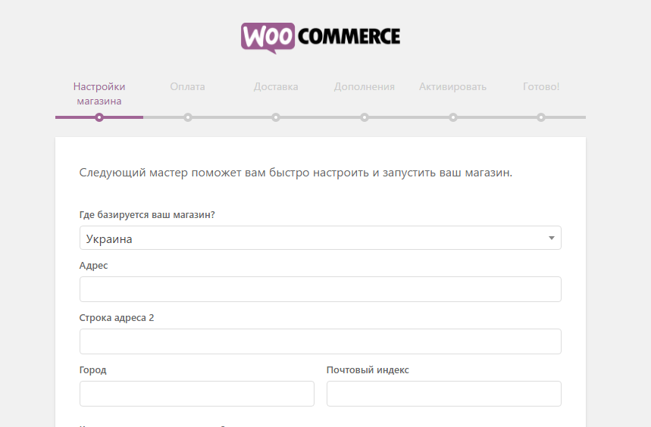
- Создайте свой 1-й товар нажав на одноименную кнопку. Задайте название товара, цену со скидкой и без нее, количество в запасе.
- Установите изображение товара.
- Сохраните изменения и посмотрите результат.
- Смотрите список страниц сайта и найдите страницы, которые отвечают за Интернет-магазин.
- Добавьте к главному меню пункт «Магазин» и разместите его первым.
- Перейдите в раздел «Товары» - «Категории» и добавьте 5 категорий товаров Интернет-магазина.
- Установите изображение на категории.
- Найдите созданный товар и укажите ему соответствующую категорию.
- Добавьте к каждой категории по три товары.Сохраните изменения и посмотрите результат.
- Перейдите в раздел виджетов и добавьте виджет «Корзина» в раздел «WooCommerce».
- Сохраните изменения и посмотрите результат.
- Перейдите в раздел «WooCommerce» - «Настройки» и в разделе «Товары» обеспечьте отображения категорий на странице магазина.
- Перейдите в раздел «WooCommerce» - «Настройки» и в разделе «Платежи» отключите опцию использования купонов на скидку ..
- Сохраните изменения и посмотрите сайт.
- Создайте новый заказ (выбрав необходимые товары с разным количеством) и оформите его.
- Смотрите заказ в панели инструментов WordPress в разделе «WooCommerce» - «Заказ».
- Подтвердите выполнение данного заказа нажав на соответствующую клавишу в списке «Статус».
- Сделайте заказ в Интернет-магазине Вашего одногруппника (одногруппницы).
- Обработайте заказ от одногруппника (одногруппницы) в веб-магазине.
- Оставьте отзыв на приобретенный товар в Интернет-магазине Вашего одногруппника (одногруппницы).
- В разделе «WooCommerce» - «Отчеты» создайте отчет продаж в этом месяце и экспортировать его в формат «CSV».

